FICHA TECNICA
FAROL ORNAMENTAL LED 60W

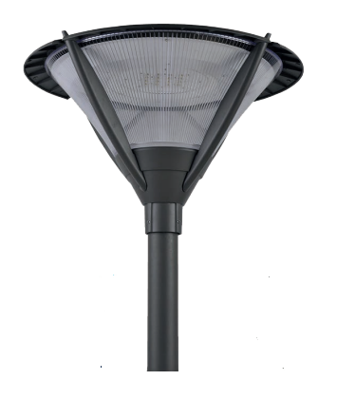

POTENCIA (W) | 60W
VOLTAJE | 120-220
FRECUENCIA NOMINAL | 50Hz-60Hz
IP | 65
DIAMETRO DE TUBO | 76 mm
TEMPERATURA COLOR | 3000K A 4500K
LUMENES | 6075

- SEGÚN IMAGEN REFERENCIAL
- DIFUSOR DE POLICARBONATO PRISMADO ANTI VANDALICO
- EQUIPO ELECTRICO INCORPORADO AL INTERIOR DE LA CUBIERTA SUPERIOR
- SOBRETENCIONES DE 10 KV

